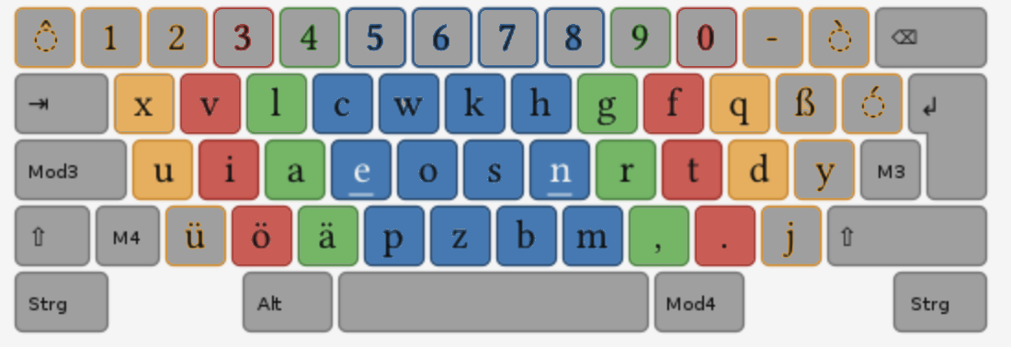uxu dqd uxu dqd uxu dqd uxu dqd uxu dqd uxu dqd uxu dqd uxu dqd uxu dqd uxu dqd

uxu dqd uxu dqd uxu dqd uxu dqd uxu dqd uxu dqd uxu dqd uxu dqd uxu dqd uxu dqd

uxu dqd uxu dqd uxu dqd uxu dqd uxu dqd uxu dqd uxu dqd uxu dqd uxu dqd uxu dqd

eux ndq eux ndq eux ndq eux ndq eux ndq eux ndq eux ndq eux ndq eux ndq eux ndq eux ndq eux ndq

eux ndq eux ndq eux ndq eux ndq eux ndq eux ndq eux ndq eux ndq eux ndq eux ndq eux ndq eux ndq

aux rdq aux rdq aux rdq aux rdq aux rdq aux rdq aux rdq aux rdq aux rdq aux rdq

aux rdq aux rdq aux rdq aux rdq aux rdq aux rdq aux rdq aux rdq aux rdq aux rdq

iux tdq iux tdq iux tdq iux tdq iux tdq iux tdq iux tdq iux tdq iux tdq iux tdq iux tdq

iux tdq iux tdq iux tdq iux tdq iux tdq iux tdq iux tdq iux tdq iux tdq iux tdq iux tdq

uxi dqt uxi dqt uxi dqt uxi dqt uxi dqt uxi dqt uxi dqt uxi dqt uxi dqt uxi dqt uxi dqt

uxi dqt uxi dqt uxi dqt uxi dqt uxi dqt uxi dqt uxi dqt uxi dqt uxi dqt uxi dqt uxi dqt

uxa dqr uxa dqr uxa dqr uxa dqr uxa dqr uxa dqr uxa dqr uxa dqr uxa dqr uxa dqr

uxa dqr uxa dqr uxa dqr uxa dqr uxa dqr uxa dqr uxa dqr uxa dqr uxa dqr uxa dqr

uxe dqn uxe dqn uxe dqn uxe dqn uxe dqn uxe dqn uxe dqn uxe dqn uxe dqn uxe dqn uxe dqn

uxe dqn uxe dqn uxe dqn uxe dqn uxe dqn uxe dqn uxe dqn uxe dqn uxe dqn uxe dqn uxe dqn